Instytut Meteorologii i Gospodarki Wodnej - Państwowy Instytut Badawczy

**Biuro Prognoz Meteorologicznych w Krakowie**

30-215 Kraków ul. Piotra Borowego 14 tel: 12-6398150, fax: 12-4251973 email: meteo.krakow@imgw.pl www: www.imgw.pl

Zasięg ostrzeżeń w województwie

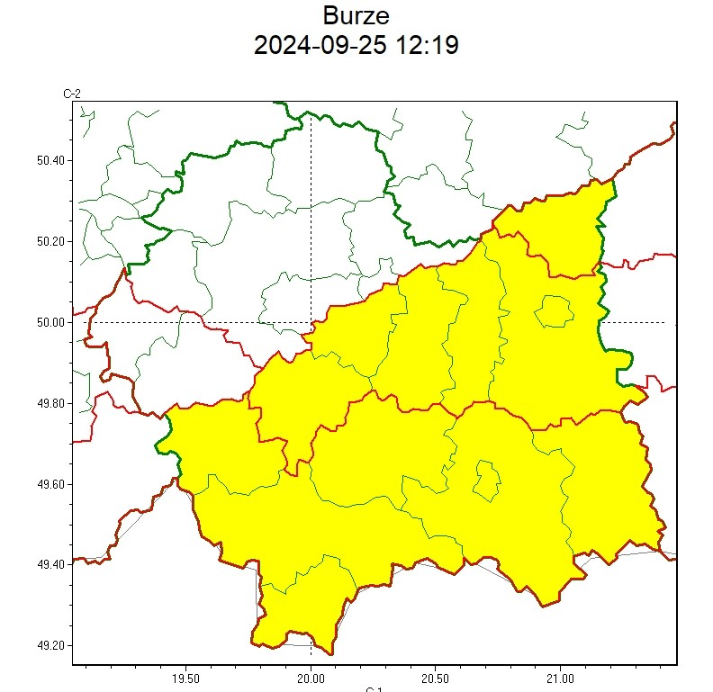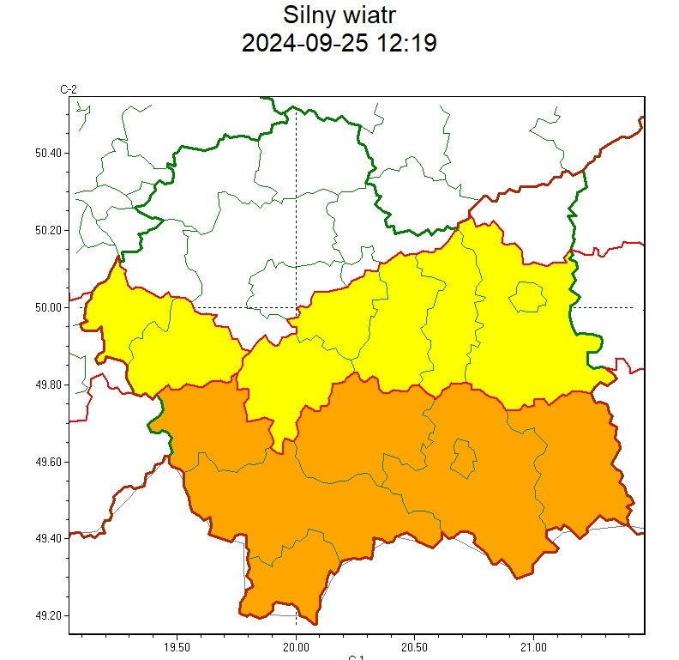

|  |  |
| --- | --- |
| **WOJEWÓDZTWO MAŁOPOLSKIE**  **OSTRZEŻENIA METEOROLOGICZNE ZBIORCZO NR 351**  **WYKAZ OBOWIĄZUJĄCYCH OSTRZEŻEŃ**  **o godz. 12:19 dnia 25.09.2024** | |
| **Zjawisko/Stopień zagrożenia** | Silny wiatr/1 |
| **Obszar (w nawiasie numer ostrzeżenia dla powiatu)** | powiaty: bocheński(116), brzeski(119), myślenicki(125), oświęcimski(120), tarnowski(119), Tarnów(118), wadowicki(128), wielicki(116) |
| **Ważność** | od godz. 08:00 dnia 26.09.2024 do godz. 20:00 dnia 26.09.2024 |
| **Prawdopodobieństwo** | 80% |
| **Przebieg** | Prognozuje się wystąpienie silnego wiatru o średniej prędkości do 40 km/h, w porywach do 75 km/h, z południa i południowego zachodu. |
| **SMS** | IMGW-PIB OSTRZEGA: WIATR/1 małopolskie (8 powiatów) od 08:00/26.09 do 20:00/26.09.2024 prędkość do 40 km/h, porywy do 75 km/h, S-SW. Dotyczy powiatów: bocheński, brzeski, myślenicki, oświęcimski, tarnowski, Tarnów, wadowicki i wielicki. |
| **RSO** | Woj. małopolskie (8 powiatów), IMGW-PIB wydał ostrzeżenie pierwszego stopnia o silnym wietrze |
| **Uwagi** | Brak. |
| **Zjawisko/Stopień zagrożenia** | Burze/1 |
| **Obszar (w nawiasie numer ostrzeżenia dla powiatu)** | powiaty: bocheński(115), brzeski(118), dąbrowski(119), gorlicki(136), limanowski(135), myślenicki(124), nowosądecki(148), nowotarski(154), Nowy Sącz(132), suski(135), tarnowski(118), Tarnów(117), tatrzański(151), wielicki(115) |
| **Ważność** | od godz. 10:00 dnia 25.09.2024 do godz. 21:00 dnia 25.09.2024 |
| **Prawdopodobieństwo** | 80% |
| **Przebieg** | Prognozowane są burze, którym miejscami będą towarzyszyć silne opady deszczu od 20 mm do 30 mm oraz porywy wiatru do 75 km/h. Lokalnie grad. |
| **SMS** | IMGW-PIB OSTRZEGA: BURZE/1 małopolskie (14 powiatów) od 10:00/25.09 do 21:00/25.09.2024 deszcz 30 mm, porywy 75 km/h, grad. Dotyczy powiatów: bocheński, brzeski, dąbrowski, gorlicki, limanowski, myślenicki, nowosądecki, nowotarski, Nowy Sącz, suski, tarnowski, Tarnów, tatrzański i wielicki. |
| **RSO** | Woj. małopolskie (14 powiatów), IMGW-PIB wydał ostrzeżenie pierwszego stopnia o burzach |
| **Uwagi** | Brak. |
| **Zjawisko/Stopień zagrożenia** | Silny wiatr/2 |
| **Obszar (w nawiasie numer ostrzeżenia dla powiatu)** | powiaty: gorlicki(137), limanowski(136), nowosądecki(149), nowotarski(155), Nowy Sącz(133), suski(136), tatrzański(152) |
| **Ważność** | od godz. 05:00 dnia 26.09.2024 do godz. 20:00 dnia 26.09.2024 |
| **Prawdopodobieństwo** | 85% |
| **Przebieg** | Prognozuje się wystąpienie silnego wiatru o średniej prędkości do 50 km/h, w porywach do 90 km/h, z południa i południowego zachodu. |
| **SMS** | IMGW-PIB OSTRZEGA: WIATR/2 małopolskie (7 powiatów) od 05:00/26.09 do 20:00/26.09.2024 prędkość do 50 km/h, porywy do 90 km/h, S-SW. Dotyczy powiatów: gorlicki, limanowski, nowosądecki, nowotarski, Nowy Sącz, suski i tatrzański. |
| **RSO** | Woj. małopolskie (7 powiatów), IMGW-PIB wydał ostrzeżenie drugiego stopnia o silnym wietrze |
| **Uwagi** | Brak. |
| Opracowanie niniejsze i jego format, jako przedmiot prawa autorskiego podlega ochronie prawnej, zgodnie z przepisami ustawy z dnia 4 lutego 1994r o prawie autorskim i prawach pokrewnych (dz. U. z 2006 r. Nr 90, poz. 631 z późn. zm.).  Wszelkie dalsze udostępnianie, rozpowszechnianie (przedruk, kopiowanie, wiadomość sms) jest dozwolone wyłącznie w formie dosłownej z bezwzględnym wskazaniem źródła informacji tj. IMGW-PIB. | |